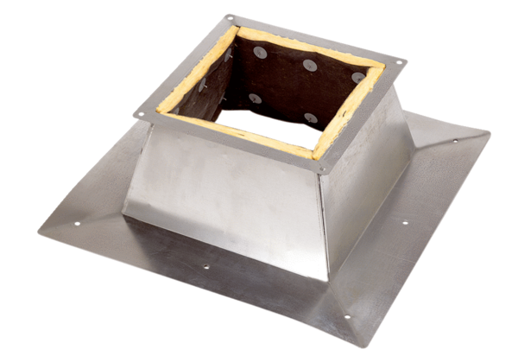Dachsockel für Flachdächer SO 40Verpackungseinheit: 1 StückSortiment: C
Artikelnummer: 0093.0363Hersteller: MAICO

